韩国总统发布戒严令，又被迫取消，应如何看待？
2024年11月3日夜里，韩国总统尹锡悦突然发布戒严令，宣布实施“紧急戒严”。
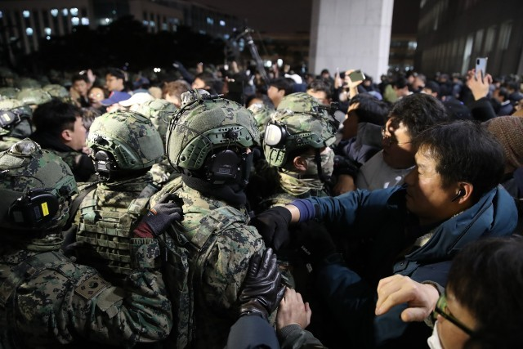
韩国陆军参谋长在国防部长的命令下迅速部署军队（据悉，韩国最精锐的特种部队也参加了封锁国会的部署）实施戒严，并成立戒严指挥部，禁止国会、政党的活动和政治结社、集会、示威等一切政治活动。军队可以在没有逮捕令的情况下对违反戒严令者进行逮捕、拘禁、扣押搜查以及其他处罚。
随之，军队与国会前聚集的民众以及要进入国会的议员产生冲突。
韩国最大在野党党首李在明宣布尹锡悦的戒严令违宪，并发表声明，在发布戒严令的那一刻，尹锡悦已经不是韩国总统。
韩国总统所在的执政党国民力量党党首韩东勋反对戒严，并称实施紧急戒严是错误的。
12月4日凌晨，闯入（以及留守）国会的190名国会议员（包括10几名执政党的议员）全票通过否决戒严令的决议案。
随后，尹锡悦不得不宣布解除戒严。
至此，戒严草草收场。但事情还没完。
4日上午，韩国总统室发布消息：总统室各室室长和首秘集体表明辞意。
同日，韩国最大在野党共同民主党发表决议文，要求尹锡悦立刻下台。共同民主党说，尹锡悦宣布紧急戒严令之举明确违反宪法，不符合任何相关法律条件，宣布戒严令不仅根本无效，还属于严重的违宪和内乱行为，满足弹劾条件。
与此同时，韩国最大工会发动“总罢工”，直到尹锡悦辞职。拥有120万会员的 “全国民主劳动组合总联盟”指责尹锡悦采取“不合理和反民主的措施”“宣告他的权力的终结”，并号召总罢工。
在3日夜里发布戒严令后，笔者凑热闹，发了一条微博：
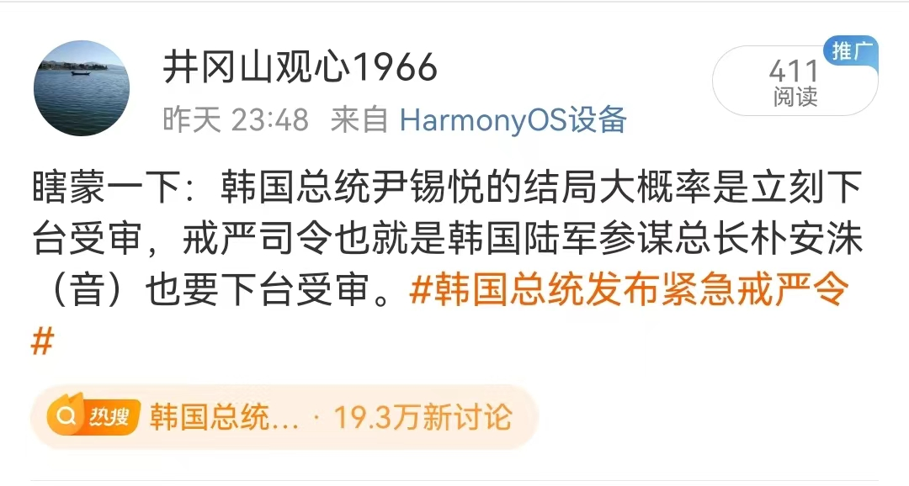
因为笔者对国际形势不了解，这条微博，谈不上预测，纯属瞎蒙。最后结局到底如何，还是看事态发展吧。
本篇文章，并不关心尹锡悦的结局到底如何，而是要探讨一下民主与军队。
1
军队本质是什么？是暴力机器，杀人的暴力机器，为维护统治阶级的利益而杀人的暴力机器。
无论帝国主义国家，还是修正主义国家，亦或是马列主义国家，军队的本质都是一样的。只是他们镇压的对象不同而已：马列主义国家，军队是保护人民，镇压人民的敌人——反革命；非马列主义国家，军队保护反动统治阶级，镇压的是人民。
面对外来侵略时，非马列主义国家的统治阶级“它是可以在一定条件之下，和人民一起”在一定程度上反对侵略的；一旦没有了外来侵略，非马列主义国家的军队就不是为了维护人民的利益了，而是维护统治阶级的利益。
任何一个对人民进行镇压的军队都不是人民的军队——无论以什么理由。这次韩国的戒严，韩国军队也是一副正义凛然，维护人民利益、捍卫宪法的旗号的。好在，韩国军队这次没有对手无寸铁的人民开枪。但韩国军队曾经是毫不吝啬对韩国人民进行开枪镇压的。这也是韩国军队相比以前的进步。
号称最民主的美帝对美国人民的镇压也是毫不手软的。但说起来，最凶狠的还是修正主义，比帝国主义还要凶残、血腥。比如苏修，对待苏联人民的各种抗议，镇压起来是特别残暴的，坦克、装甲车、机枪，无所不用其极。
《人民日报》、《红旗》杂志、《解放军报》编辑部《红旗》1970年第五期《列宁主义，还是社会帝国主义？——纪念伟大列宁诞生一百周年》：
【处于内外交困的苏修叛徒集团，越来越露骨地依靠反革命暴力来维持其背叛列宁、背叛十月革命的反动统治。今日之苏联，特务密探横行无忌，反动法令层出不穷。革命有罪，冤狱遍于国中；反革命有赏，叛徒弹冠相庆。许多革命者和无辜的人被关进集中营和所谓“疯人院”。苏修集团甚至出动坦克和装甲车，对人民的反抗进行野蛮镇压。】
1974年1月8日人民日报第6版《苏修的法西斯专政激起人民日益强烈的反抗 今天的苏联社会，充满着尖锐的阶级对抗、民族矛盾和社会动荡。新沙皇正是坐在这样一座火山上》：
【近几年来，苏修叛徒集团疯狂地实行法西斯专政，加紧镇压人民。而苏联各族人民反抗苏修反动统治的斗争持续不断，越来越激烈。今天的苏联社会，远不是勃列日涅夫之流所描绘的什么“稳定”与“和谐”，而是充满着尖锐的阶级对抗、民族矛盾和社会动荡。新沙皇正是坐在这样一座火山上。......
苏修叛徒集团还经常调动军警部队、坦克、装甲车、甚至伞兵，对群起反抗的苏联人民进行血腥镇压。】
苏修口口声声代表人民的利益，那么，出动坦克、装甲车向苏联人民开枪也是代表苏联人民的利益吗？
与世界各资本主义国家口口声声地高喊人权、民主一样，修正主义也高喊一切为了人民的利益。但实际上，它们都是一路货色，都是人民的敌人。维护修正主义集团利益的军队一定也是修正的——根本不可能是人民的军队，不可能代表人民的利益。为了维护修正主义集团的利益，修正主义的军队会毫不犹豫地镇压修正主义治下的人民——这丝毫不要有哪怕一丁点的怀疑。因为当年苏修、东欧修正主义国家的恶行已经说明了一切。
当年，苏联人民之所以吃亏，就是因为没有看清修正主义军队的本质，而被苏联军队镇压。
以苏修为代表的修正主义国家是不可能有人民军队的。
只有真正的马列主义国家的军队才是人民的军队，才能是永远将人民的利益放在第一位的人民子弟兵。
2
通过韩国本次戒严事件看，资本主义的民主虽然是假民主，但还是比以苏修为代表的修正主义的所谓民主要进步的。毕竟，在韩国国会决议以及韩国人民的压力下，尹锡悦以及韩国军队还是识相地解除了戒严。如果在上世纪70年代末80年代初，韩国军队会毫不犹豫地对韩国人民镇压的，绝不会终止戒严的。
资本主义至少还是要一点点脸面的，但修正主义比如苏联就完全不要脸面了。《人民日报》1969年9月19日第6版《新沙皇社会法西斯主义狰狞面目的大暴露》：
【随着苏联国内阶级矛盾的日益尖锐化和对外侵略与扩张的需要，近几年来，苏修叛徒集团不断强化法西斯专政机器，更加残酷地镇压苏联人民。为了给他们用刺刀维持的法西斯统治披上一层“合法”的外衣，今年七月，苏修叛徒集团在半年一次的最高苏维埃会议上炮制了“劳动改造立法基础”、“刑法基础补充和修改法”及“预押条例”等一系列反动法令。在这一系列法令中，“预押条例”尤其是一部血淋淋的最具法西斯特色的反动法令。它的出笼，彻底戳穿了苏修叛徒集团“全民民主”、“全民国家”的画皮，赤裸裸地暴露了这伙叛徒的社会法西斯主义的狰狞面目。......
“预押条例”就是以“有可能”这样的莫须有罪名，赤裸裸地显示其镇压苏联人民的法西斯锋芒的。......
新沙皇的日子越来越不好过。为了维持其摇摇欲坠的反动统治，苏修叛徒集团采取了一系列强化法西斯专政机构的反动措施，炮制了一个又一个法西斯法令，疯狂地镇压苏联人民。正如列宁所说的那样：“每当剥削者开始感觉到资本的权力动摇时，这种恐怖和专政就公开表现出来】
《人民日报》1977年2月22日第6版《苏修利用“精神病院”残酷镇压人民》：
【新华社一九七七年二月二十一日讯 本社记者报道：为了在国内强化法西斯专政，勃列日涅夫叛徒集团加紧利用“精神病院”作为镇压苏联人民的工具。他们对不满和反抗其反动统治的革命者和持不同政见者扣上“精神病”的帽子后投入“精神病院”任意迫害，其手法之残暴比希特勒当年的集中营和监狱有过之而无不及。】
但最令笔者惊奇的是，韩国戒严令下达后，韩国军队立刻封锁了国会，后来随着戒严令的取消，笔者在微博上竟然看到了这样的观点：
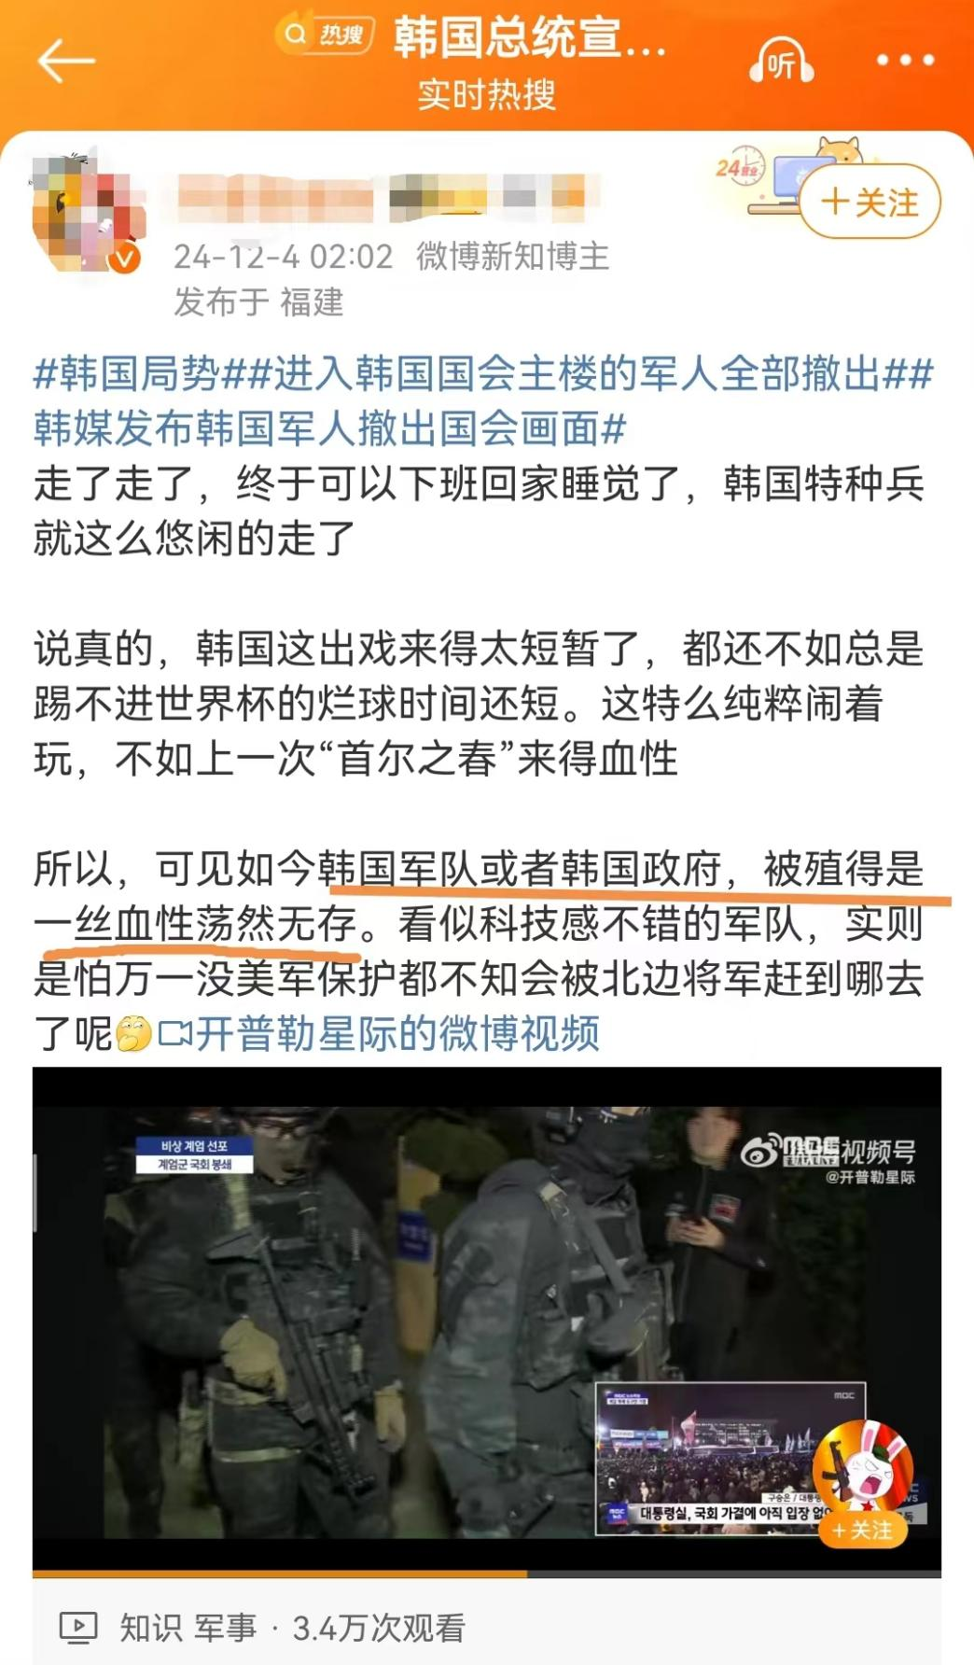
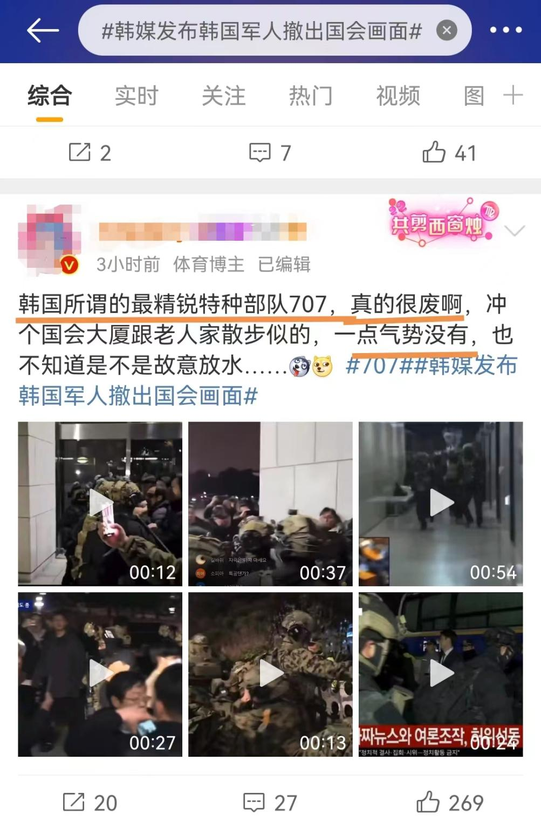
博主说，“韩国军队被殖得是一丝血性荡然无存”；另一位博主说，“韩国所谓的最精锐特种部队707，真的很废啊，冲个国会大厦跟老人家散步似的，一点气势没有，也不知道是不是故意放水”。
军队“血性”、“气势”是什么？当然是杀人、镇压群众。那么，这两位博主要让韩国军队杀谁呢？这就是邪恶。
《人民日》1969年6月6日第6版《苏修新沙皇的资产阶级专政》：
【近些年来，在西伯利亚南部，在俄罗斯，在乌克兰，在乌兹别克，在哈萨克的奇姆肯特市和其他地方，人民群众不断举行罢工暴动，组织游行示威，袭击和焚烧法西斯专政机构，反抗新沙皇的法西斯暴政。苏修叛徒集团丧心病狂，竟然不止一次地调动大批军队，出动坦克、装甲车，甚至派出飞机，对罢工工人和革命群众进行血腥镇压和屠杀，大搞白色恐怖。】
苏修的军队倒是没有“很废”，这就是博主所说的军队的“血性”吗？
应该是“血腥”吧？
面对韩国总统专制以及韩国军队的戒严，韩国取得了民主的胜利——虽然是资产阶级民主，但那确实是韩国人民的胜利。相比上世纪70年代、80年代，韩国的民主取得了进步。
资产阶级民主是懂得要让步的（不可能根本让步，可以麻醉一下人民），但修正主义比如苏联在民主方面是绝对不会让步的。
《人民日报》1969年2月5日第6版《打着“全民监察”的幌子加紧镇压劳动人民 苏修叛徒集团变本加厉推行法西斯统治 苏联人民将进一步看清苏修叛徒的反动面目，更快地起来把这伙叛徒扫进历史垃圾堆》：
【新华社三日讯 苏修叛徒集团最近炮制了一个关于监察工作的条例，进一步加强苏联资产阶级特权阶层对苏联广大人民群众实行的法西斯专政，加紧镇压苏联人民的反抗和斗争。这个条例是勃列日涅夫、柯西金之流社会法西斯主义面目的新暴露，是他们纸老虎虚弱本质的又一明证。
所谓“全民”监察 只是一小撮人把持】
世界人民尤其是世界无产阶级，一定要认清，军队是什么？军队是暴力机器，非马列主义国家的军队，是镇压人民的暴力机器。世界人民尤其是世界无产阶级不要心存幻想。
世界人民尤其是世界无产阶级，一定要认清，民主是什么？资产阶级是虚伪的民主，但比修正主义的民主要进步得多——修正主义是没有民主可言的。只有真正的马列主义国家，才有真正的民主——社会主义民主。

